Website onlinestellen

Die bisher lokalen HTML-, CSS-, Bild- sowie Textdateien sollen auf einen Server des providers hinaufgeladen werden.

Beim Provider kann man auch seine Domäne mieten.

Nachdem man sich angemeldet und die Domäne gemietet hat, bekommt man vom Provider Zugangsdaten. Mit diesen Daten, kann man sich in der Regel im Webinterface des Providers anmelden, wo dann die FTP-Daten zu finden sein.

Sobald die FTP-Daten vorliegen, wird ein FTP-Programm benötigt wie z.B. FileZilla um die Dateien auf den zur Verfügung gestellten Server hinaufzuladen.

Dateien übertragen Bsp. FileZilla

Nach dem Installieren und starten können Sie direkt die Zugangsdaten eingeben.

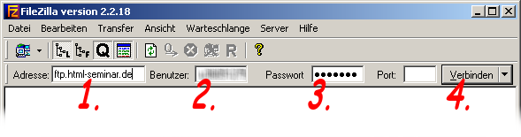

Die Zugangsdaten erhalten Sie von Ihrem Provider.

1. **Adresse:** die ftp-Adresse kann je nach Provider sehr verschiedene Formen haben (z.B. ftp.html-seminar.de oder auch nur html-seminar.de)
2. **Benutzer:** der Benutzername
3. **Passwort:** Kennwort, Passwort

Und zum Schluss auf Verbinden (beschriftet in der Grafik mit 4) klicken

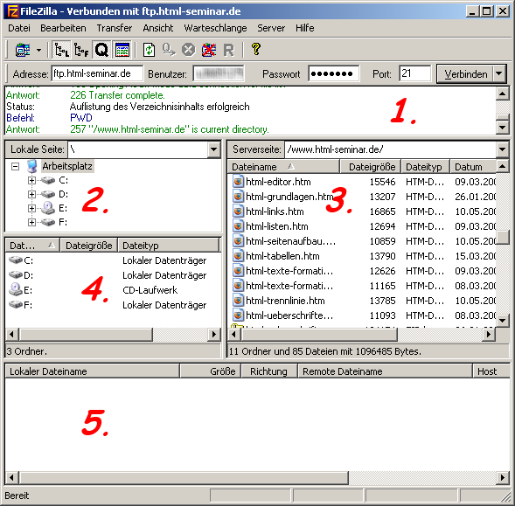

1. in diesem Bereich sehen Sie die Aktion des ftp-Programmes und ggf. auch die Fehlermeldungen vom ftp-Server (z.B. wenn Sie ein falsches Passwort eingegeben haben)
2. in diesem Bereich ist der Inhalt Ihrer Festplatte aufgelistet
3. zeigt die Daten auf dem FTP-Server an (am Anfang eher wenige bis keine)
4. Dateibereich Heim-Festplatte: nach Auswahl des Verzeichnisses erscheinen unter 4 die Daten auf Ihrer Festplatte
5. Bereich - hier werden die zu übertragenden Dateien aufgelistet und abgearbeitet

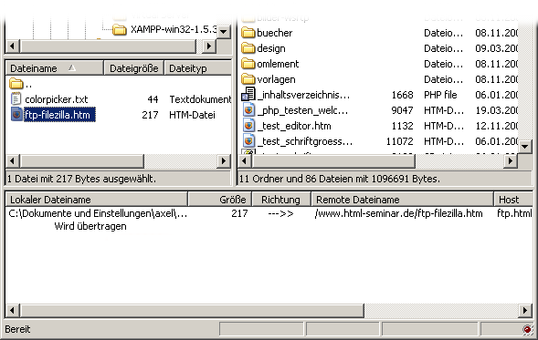

Wird nun im Bereich "Dateien Heim-Festplatte" auf eine Datei doppelt geklickt, so erfolgt die Übertragung der Datei. Die Übertragungsrichtung ist sehr schön im untersten Bereich zu sehen.

Projekte einrichten

Da man in der Regel nicht bei jedem Übertragen alle Zugangsdaten eintragen möchte, kann man sich Projekte einrichten.

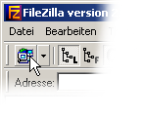

Klicken Sie auf das erste Symbol in der Menüleiste oben.

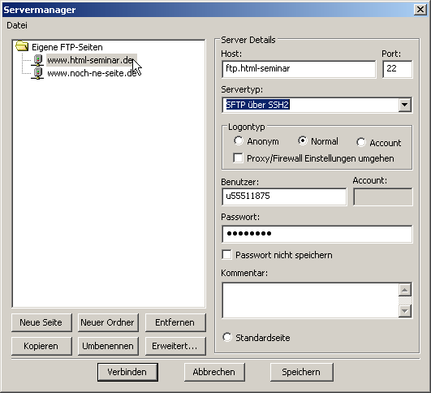

Hier können nun alle Daten für den jeweiligen Zugang eingetragen werden (unter Erweitert auch der Platz auf der heimischen Festplatte). Wenn möglich kann auch eine sichere SSL-Verbindung eingerichtet werden. Dadurch wird das Passwort auf dem Übertragungsweg verschlüsselt und ist durch eine "man-in-the-middle"-Attacke nur schwer auslesbar.  
Einige Provider bieten die SSL-Verschlüsselung an (z.B. 1&1). Was also tun? - Einfach beim ersten Mal ohne SSL einrichten, Verbindungsaufbau testen und die verschiedenen SSL-Arten durchprobieren, bis eine funktioniert.

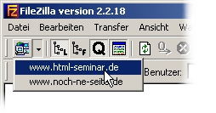

Ist ein Projekt eingerichtet, erhalten Sie unter dem ersten Menü-Button eine Auswahl - anklicken und Sie werden verbunden und können Dateien übertragen - so einfach kann die Welt sein.

**Methoden um Website aktuell zu halten**